# c功能问题

* 补充搜索框样式，

只可搜本业的票务，搜索结果就是下面只显示该内容，关闭搜索框就回到票务列表页

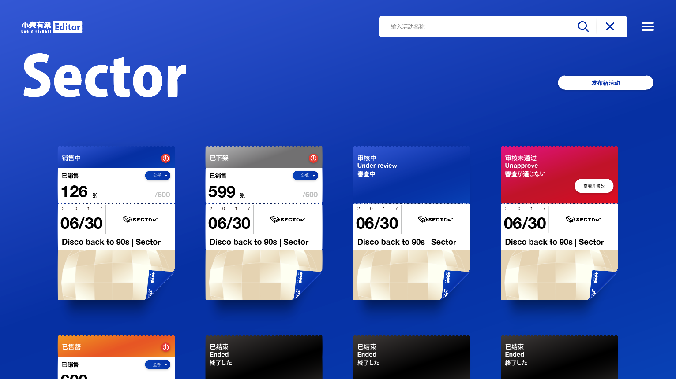

* 多项关闭的icon位置

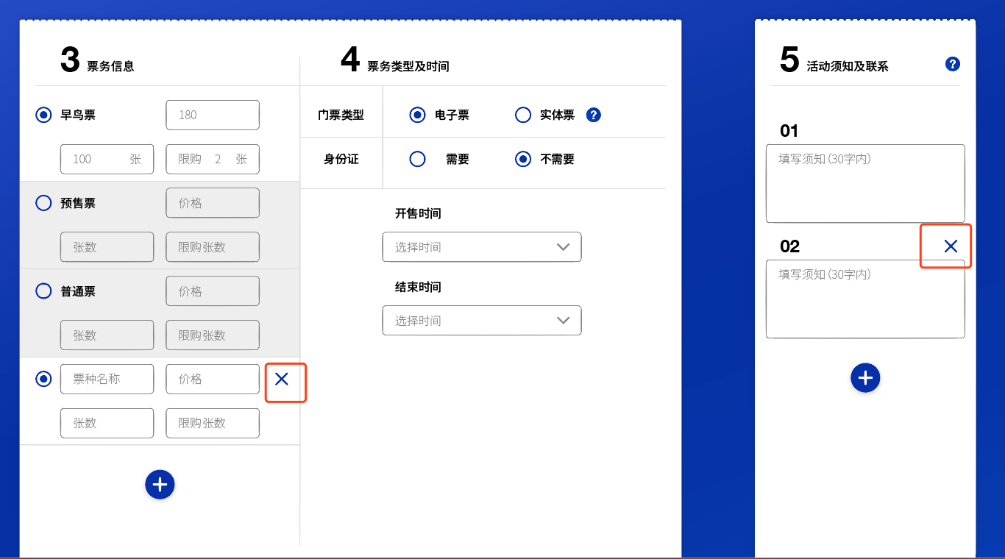

* 多项关闭的icon位置

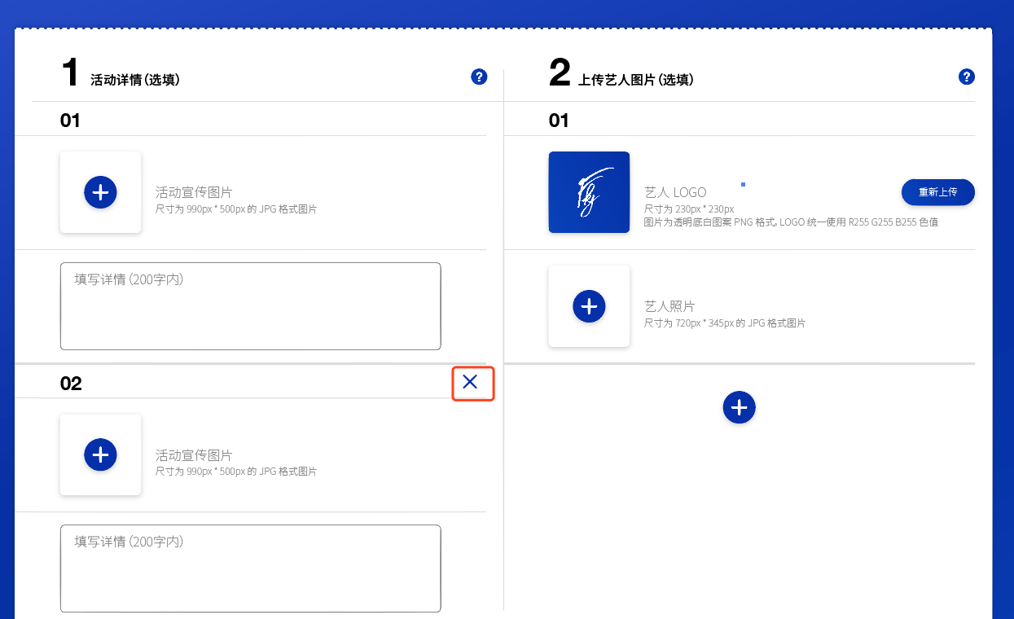

* 点击获取验证码需要1分钟数字倒计时

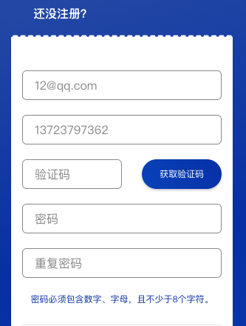

* 确认已阅读后，差一个提交弹窗 加后台一起改

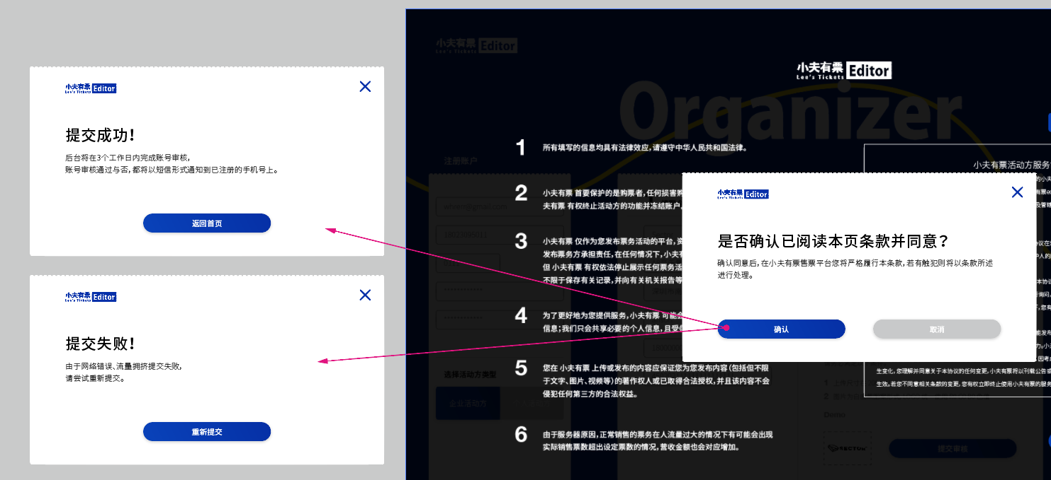

* 缺重复输入密码错误提示，不那不提示用户又不可到下一步，会很懵

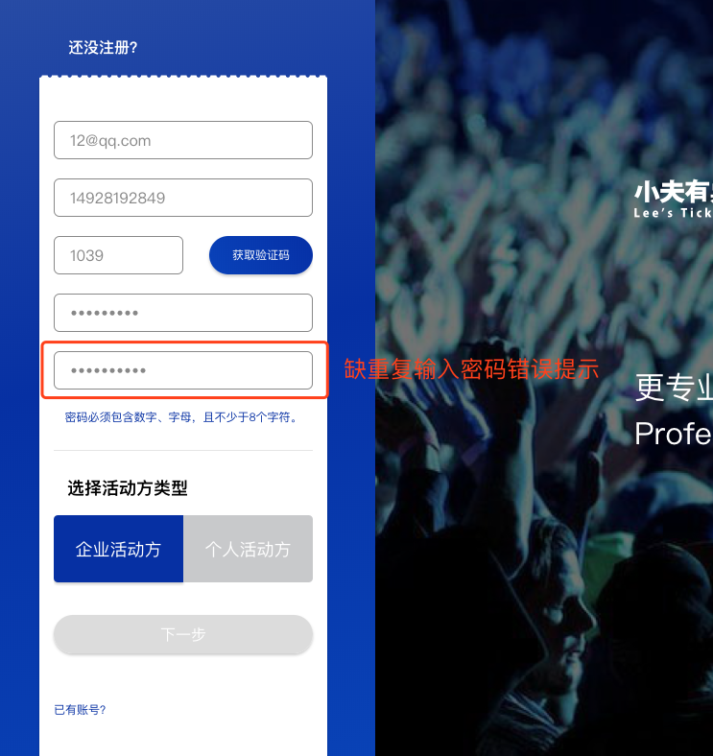

* 缺下架功能，点击按钮没有提示是否下架，现在直接跳到详情了 加后台一起改

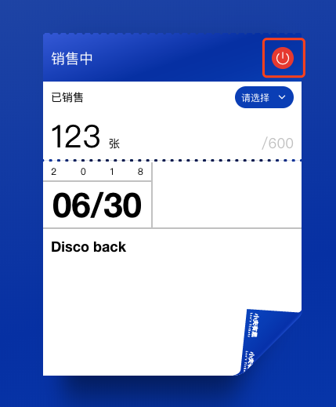

* 文案是 “下载链接码”和“下载验票码”

缺下载文件，下载链接码样式和保存海报一样。 加后台一起改 （这个功能最后加）

到时这两个图是根据不同的票变化的，非固定。 加后台一起改

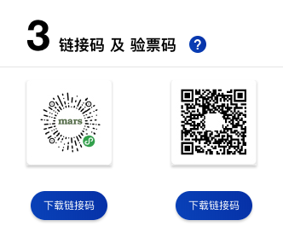

* 缺表格下载 加后台一起改
* 缺一次性通知弹窗

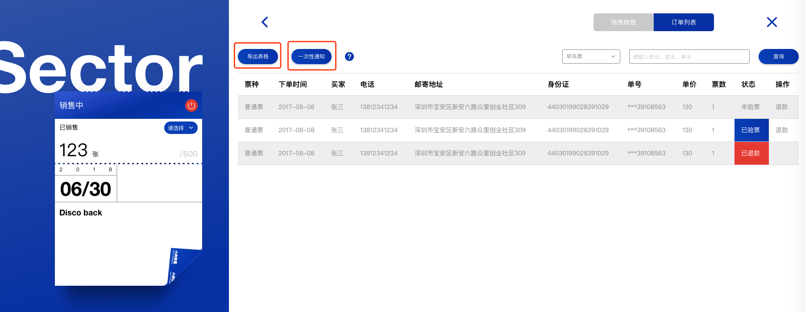

* 活动已结束就是时间过期，应该都为灰色不可修改 加后台一起改

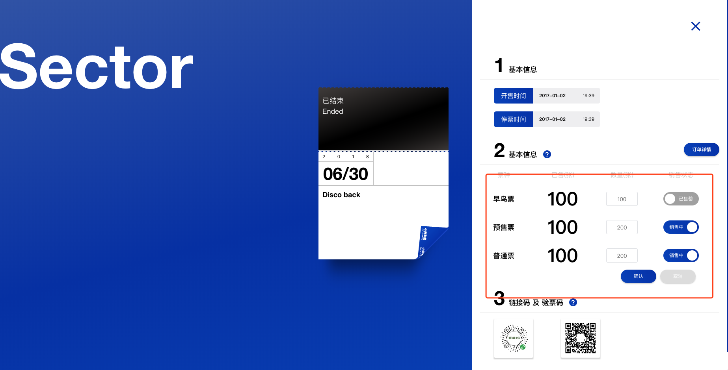

* 审核中，未发布不可能有“订单详情”关闭入口 加后台一起改

红框票务也不可修改，因为还未通过审核。 加后台一起改

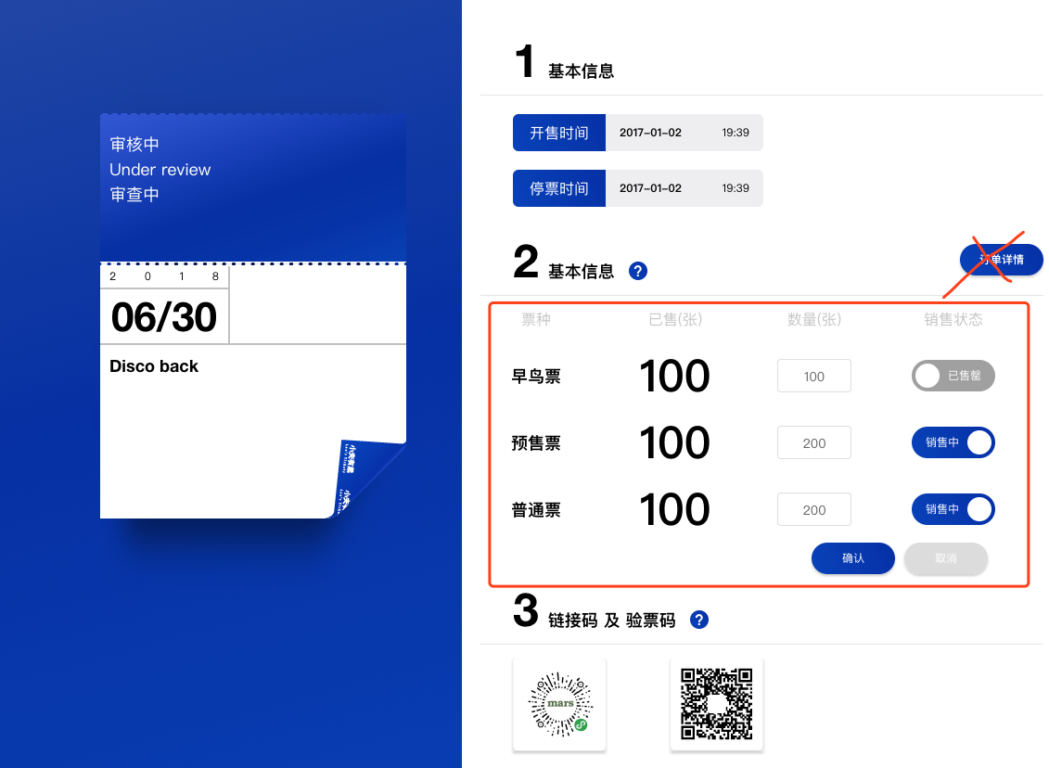

* 审核未通过，没有这个页面 加后台一起改

应该是跳转到像发布活动一样的3个步骤页面，只是提示错误内容。 加后台一起改

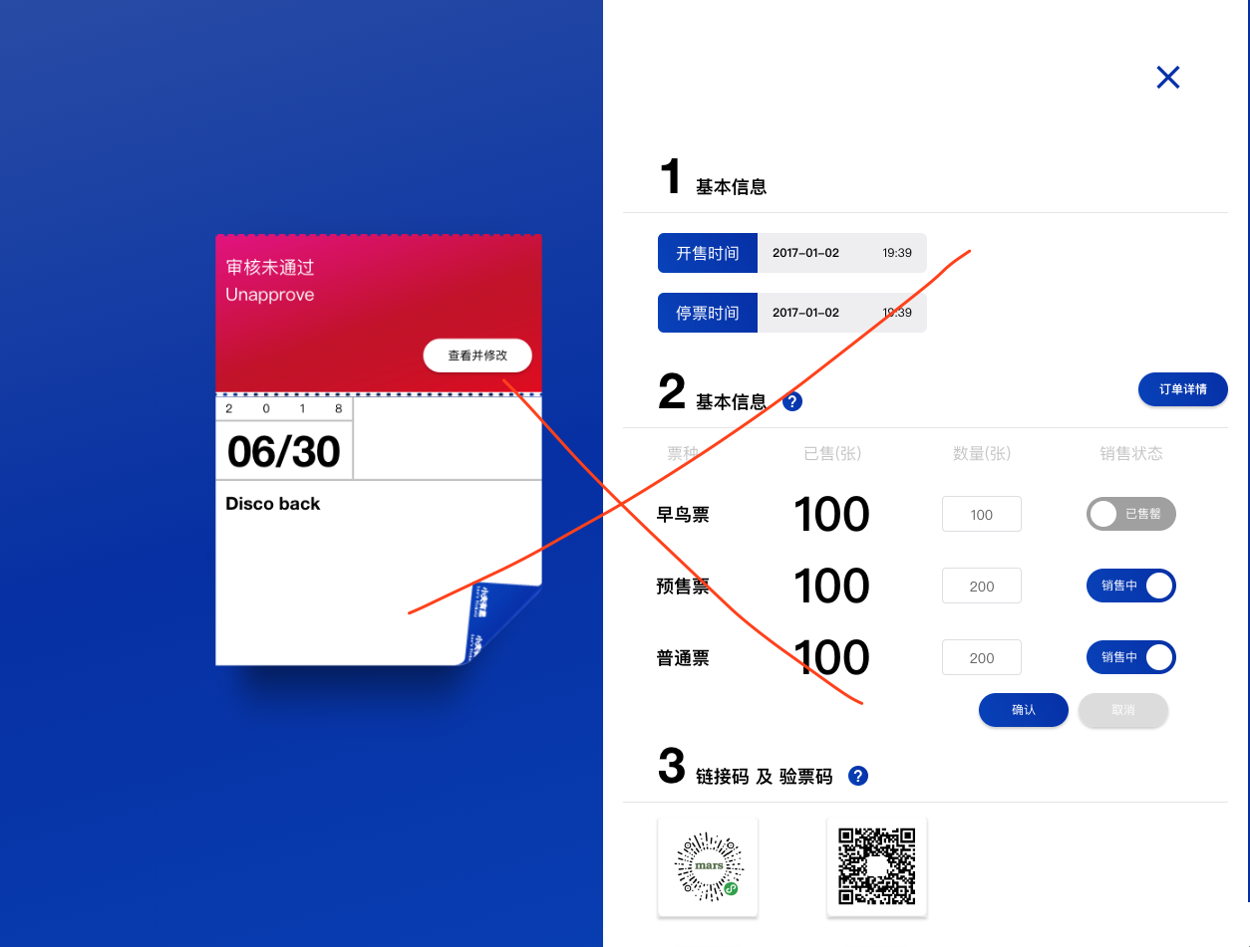

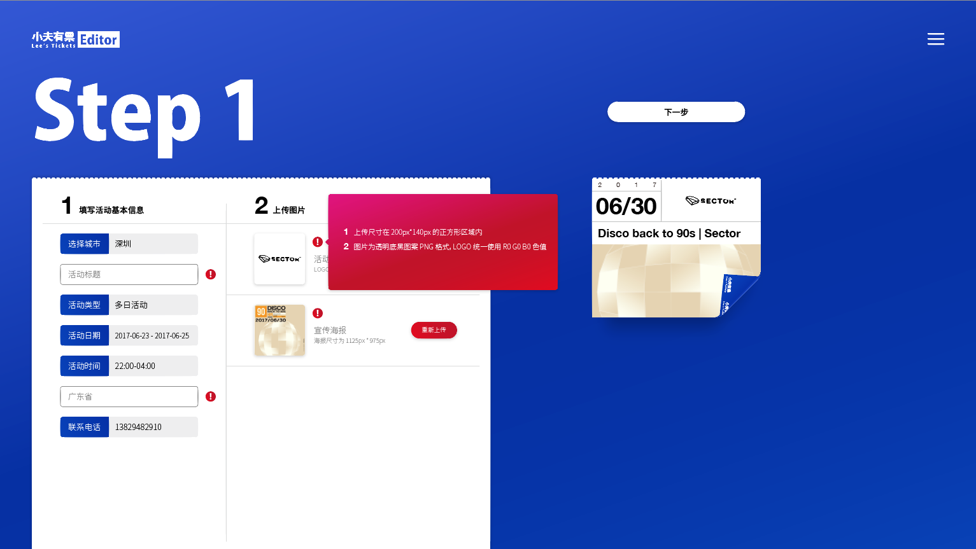

* 城市只显示后台我们自定义写的城市，不要全国城市插件。

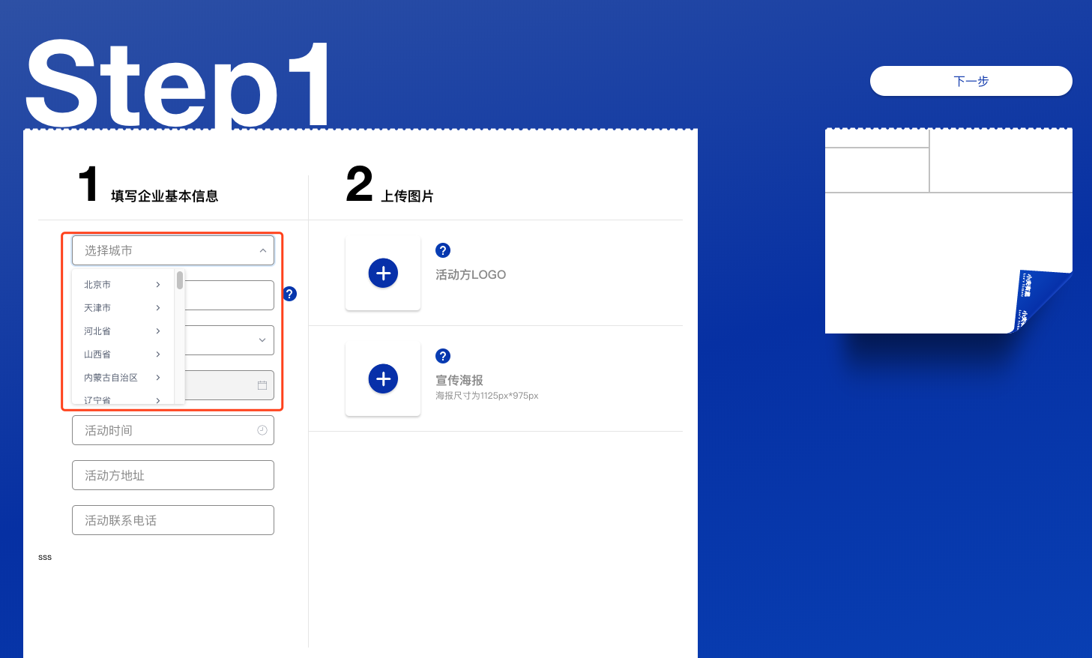

* 是只能单选的

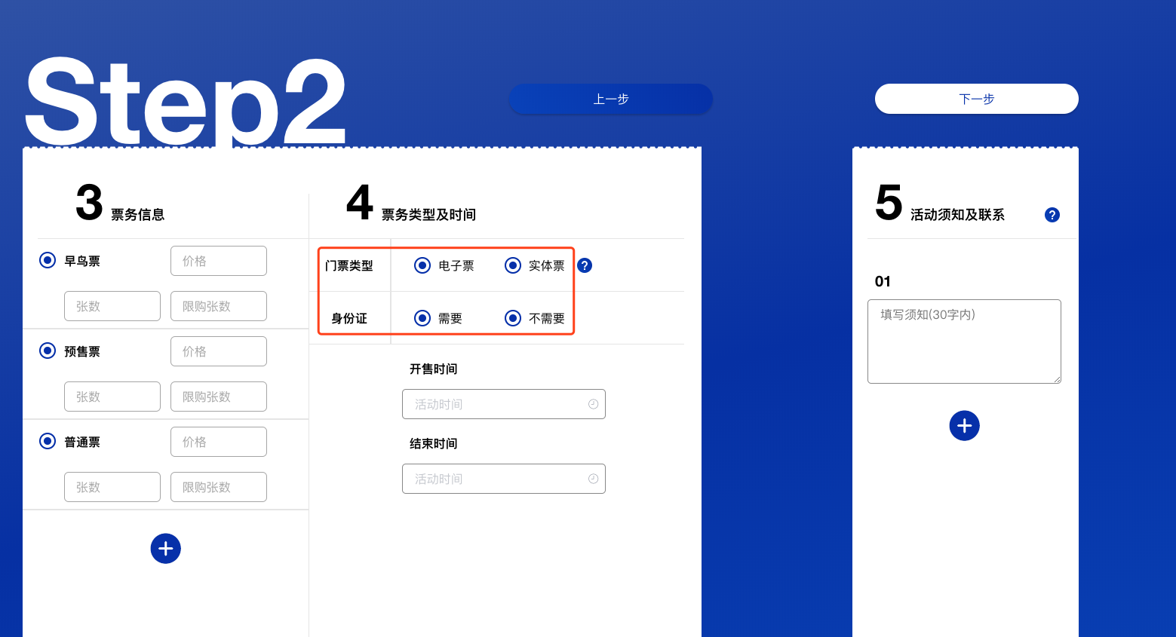

* 需要可以选日期和时间

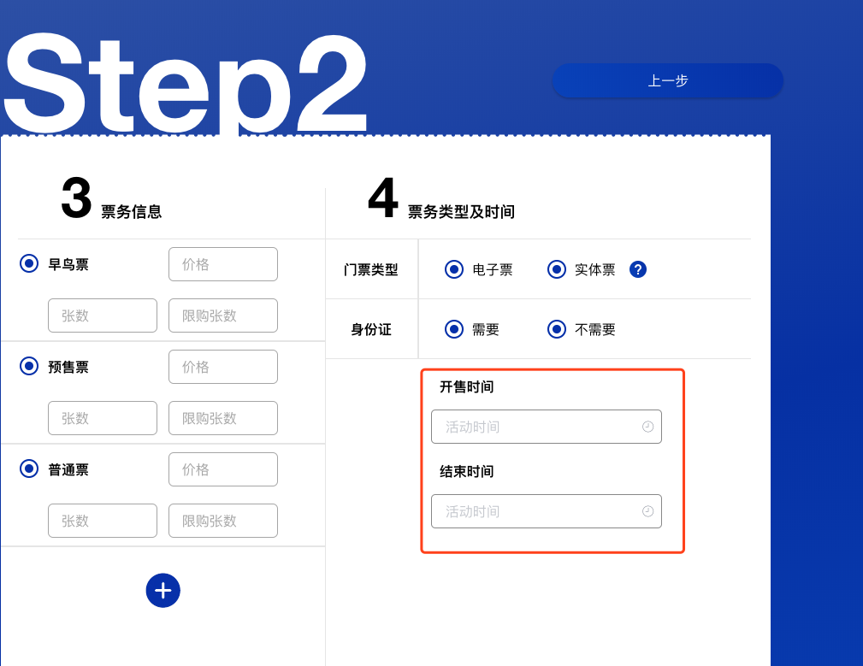

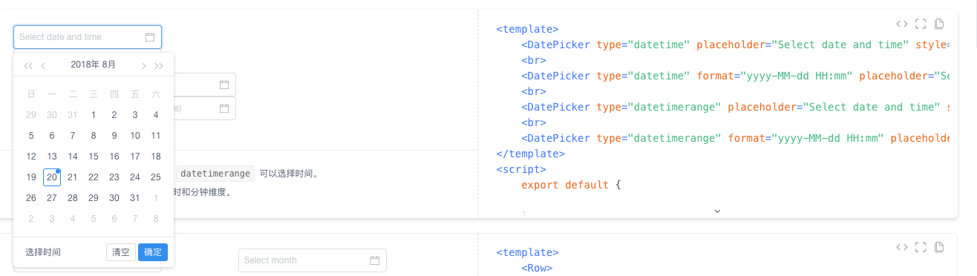

* 资料未填按钮未灰色

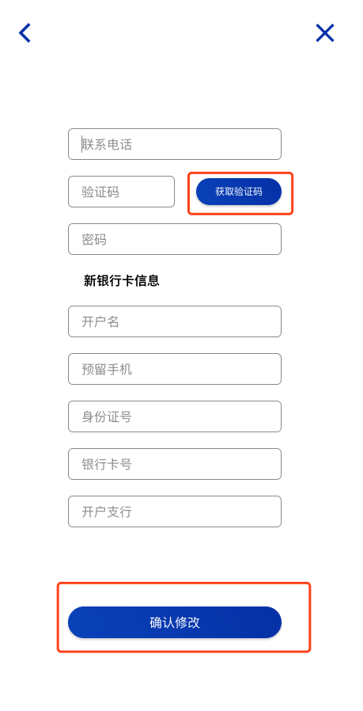

* 弹窗 加后台一起改

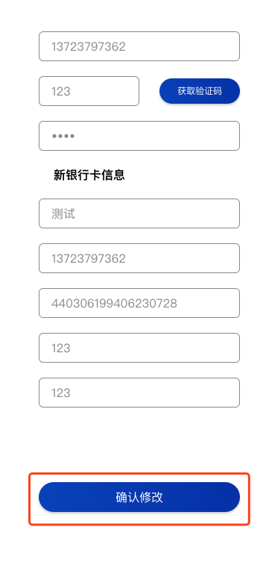

* 未填为灰色不可点击

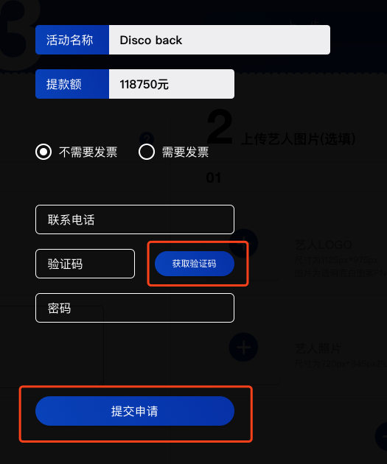

* 缺弹窗 加后台一起改

